Nº EMPENHO: 7802
NOTA DE DESPESA: 31853
NOME: JULIANA PEREIRA COSTA
MÊS REFERÊNCIA: INSCRIÇÃO/2025

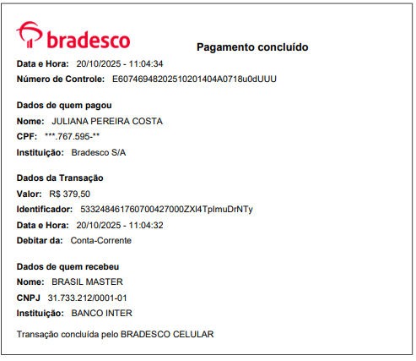
COMPROVANTE DE PAGAMENTO

